Село моє – краплиночка на карті

Географічне положення та природні умови

Рідне село Савинці… Село мого дитинства…

Тут пахнуть росами світанки, мелодійно виспівують пташки, зустрічаючи день, рідне повітря, якого більше нема ніде. Тільки в селі людина може так тісно спілкуватися з природою, розуміти її душею і серцем, милуватися неповторною красою.

Природа нашого села та його околиць, тваринний та рослинний світ тісно пов'язаний із господарською діяльністю його жителів. Природні ландшафти зазнали інтенсивного антропогенного впливу і нагадують звичайні краєвиди сучасного українського села. Кожна садиба влітку потопає в зелені, а навесні – в цвіту абрикос, вишень, яблунь, груш та різних квітів.

Сучасне село Савинці за адміністративним поділом відноситься до Рокитнянського району Київської області. Громада села має орган місцевого самоврядування – Савинецьку сільську раду. Сьогодні в селі проживає лише 960 чоловік. Кілька десятиліть тому назад населення Савинець складало понад 1250 жителів. Площа населеного пункту – 427,7 гектара, розділена на дванадцять вулиць і чотири провулки. Площа земель довкола села становить 2205,8 гектара і майже вся розпайована, на сьогодні перебуває в оренді та одноосібному користуванні у різних власників.

Територія села компактно розташовується у верхній частині русла річки Рокити, яка бере початок біля села Вербове Білоцерківського району. Рокита впадає на півдні у річку Рось на межі села Синява і містечка Рокитне. Географічні координати села Савинці 49° 46′ 52″ північної широти, 30° 30′ 21″ східної довготи (по Грінвічу).

Найстаріші вулиці села простягаються обабіч русла: Набережна і Київська – вздовж правого берега, Грубого і 8 Березня – лівого берега. Русло річки перегороджено кількома

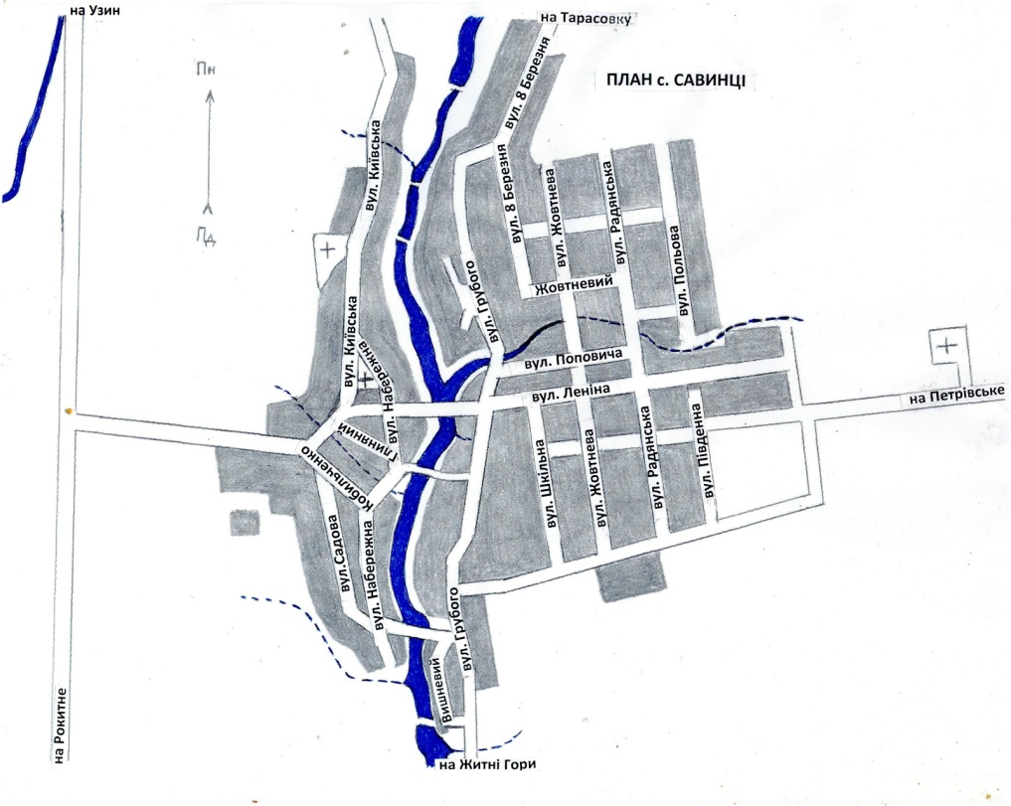
дамбами, внаслідок чого утворився каскад ставків загальною площею понад 20 гектарів.

Село знаходиться у північній частині Рокитнянського району. З півночі Савинці майже впритул межують з селом Тарасівка Білоцерківського району, на заході по прямій на відстані 5 кілометрів знаходиться місто Узин. У східній частині через 2,5 кілометрів від села лежить село Петрівське, а за 5 кілометрів на південь знаходиться село Житні Гори. Саме в цьому селі розміщується найближча до Савинець залізниця, до якої савинчанам добиратися майже 7 кілометрів. За 12 кілометрів від Савинець, між селами Житні Гори та Синява, знаходиться районний центр.

Село має транспортне сполучення з смт. Рокитне, містами Узин та Біла Церква, до якої 38 кілометрів. Обабіч села проходить маршрут Синява – Київ. До столиці близько 100 км.

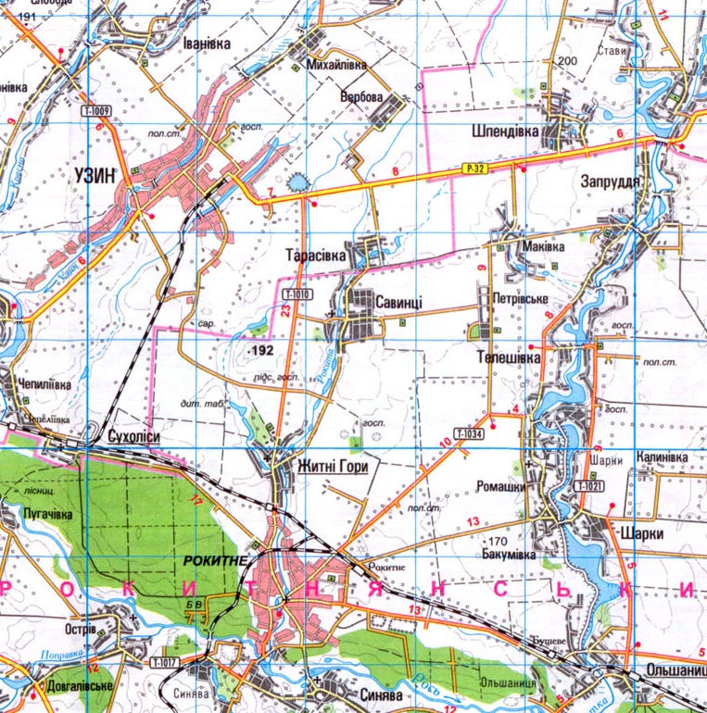
Рельєф місцевості виключно рівнинний, відносні перепади висот не перевищують 10 метрів. Середня висота над рівнем моря Савинець 170 метрів. Але поблизу села є дві вищі точки: з південного заходу – 192 метри, з північного сходу – 184 метри. Вони приблизно рівновіддалені від центру населеного пункту і знаходяться на одній лінії з ним.

На північному заході сільських земель проходить меліоративний канал, проритий у 70-х роках ХХ століття. Завдяки цим меліоративним заходам зменшилась кількість болотистих видолинків на полях, які називалися озерами (невеликі калюжі, в яких навіть риба водилася).

Ґрунти чорноземні мало гумусні, але досить родючі,

тому майже вся територія в межах села і навколо його розорана.

Рослинність типова для лісостепової зони правобережної України. Природних лісових масивів немає. Землі Савинецької сільської ради розмежовують лісосмуги, у яких переважає клен американський, в’яз, зустрічається ясен, акація, тополя чорна (осокор). Підлісок лісосмуг утворює бузина чорна, подекуди бузина червона, а також трав’янисті рослини, типові для лісосмуг: кропива дводомна, кропива собача, пустирник, полинь чорнобильна, лопух великий та інші.

По руслу Рокити ростуть верболіз і кілька видів верб, у кронах яких гніздяться сорока, голуб дикий. Береги зарослі переважно очеретом, зустрічаються рогіз вузьколистий і широколистий. Росте також декілька видів осок, череда трьох роздільна, чистяк та інші. Серед заростів прибережної рослинності гніздяться водоплавні птахи, такі як дикі качки, лисухи, водяні курочки, а також птах-бугай (бекас), очеретянка, берегова ластівка. Залітають на водойми чапля сіра, чайка срібляста та біла.

По берегах мешкають в норах водяні криси, ондатри а останнім часом з’явилися і бобри. Зустрічаються також черепаха болотна, вуж, ящірка прудка, жаба озерна, жаба трав’яна, ропуха звичайна, жерлянка, тритон гребінчастий. Серед риб поширений карась сріблястий, окунь, краснопірка, пічкур, тюлька. Рідше буває лин, короп, в’юн. Є річковий рак, що свідчить про чистоту води в ставках, бо живляться вони переважно водами з підземних джерел.

На території села є кілька гнізд лелеки білого. З хижих птахів є сич хатній і кобець. Поширені також типові представники антропогенних ландшафтів, такі як горобець домовий і польовий, синиця велика, сойка, крук, ворона сіра. У садах і парках, які створені навколо школи, будинку культури, на території тваринницьких ферм колишнього колгоспу, серед гілля гніздяться соловейко, мухоловка, вівсянка, шпак. В полі гніздяться жайворонок звичайний і хохлатий. В суворі зими

інколи зустрічаються куріпки та снігурі.

Мікротопоніми села

Павло Коваленко

Ще на початку ХХ століття село поділилось на кутки, назви яких належать до мікротопонімів. Куток – це ціла вулиця або її частина. Залежно від того, як багато рідні з однаковим прізвищем там проживали, походили назви кутків: Ступаки, Лейби, Сови, Давиденки, Чигиринівка, Деркачівщина, Кибалівщина та інші. Корінні жителі села і дотепер вживають ці назви у розмові.

Але найуживанішим мікротопонімом мабуть є Ворошилівка, що стосується частини села, яка колись була окремим поселенням. Вона утворена з геометрично правильних вулиць, що мають однакову протяжність, паралельні між собою і лежать на схід від вулиці Грубого. Ця вулиця розмежовує колишні села. Саме тому у селі два цвинтаря: один – савинецький, другий – ворошилівський.

Навколишні землі села також мають свої назви. Ще в 1938-1939-х роках ХХ століття на савинецьких землях були розташовані літні табори для підготовки льотчиків, згодом – військова частина, поруч розміщувалися корпуси військової частини, яка обслуговувала військові літаки. Навколишні поля називали «На об’єкті» або «Під об’єктом», в залежності по яку сторону будівлі знаходиться поле. Від будівель дотепер лишились руїни після відвідування його «хазяйновитими» жителями навколишніх сіл, а назви полів залишилися.

Зв’язок військової частини з узинським аеродромом пролягав дорогою вимощеною з бетонних плит. Звідси й походять назви полів: найвіддаленішого поля «На Батареї», обабіч вимощеної дороги – «Біля Бетонки».

Є в околицях села й Мала Земля – частина поля під Узином, відділена меліоративним каналом. Після меліоративних робіт зникли з полів озера, а назва «На озерах», що закріпилась

за полем, лишилася. Поруч з Малою Землею знаходиться поле, що носить назву «Біля Симиренкового саду». Назва походить від того, що на цих землях ще на початку ХІХ століття представник роду відомих садівників плекав один із своїх садів, частина якого в наш час межує з цим полем.
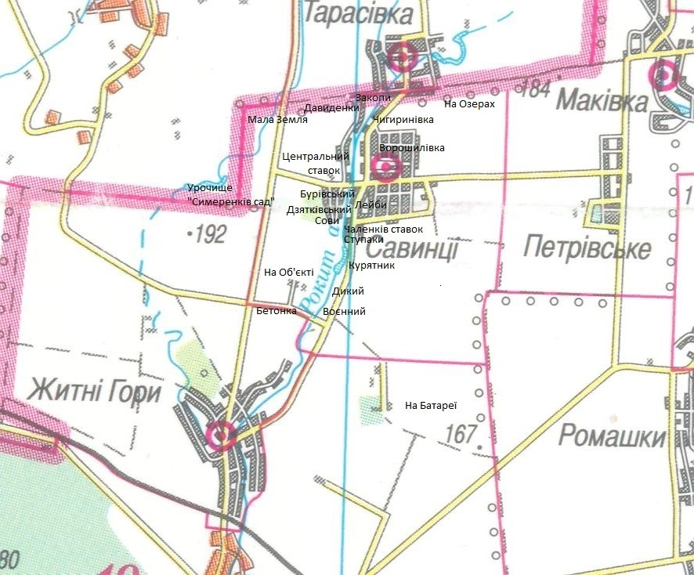

Кожен ставок також має свою назву, походження яких різне. Назва першого ставка від Тарасівки – Закопи пов’язана, ймовірно, з копанням або з копами снопів у полі. Центральний – найбільший і розміщується в центрі села. Назви Бурівського, Дзятківського, Чаленкового ставків походять від прізвищ родин односельців, що проживали чи проживають нині біля них. Курятник – тому, що на березі його розміщувалася птахоферма, де утримували курей і качок. Дикий ставок зобов’язаний своєю назвою дичині, якої там було найбільше. Воєнний виритий військовими, які базувалися біля нього і використовували його для своїх потреб.

Найпоширенішими прізвищами в селі є: Ступак, Орел, Сова, Ластовка, Давиденко, Литвин, Медвідь, Рубан, Семенюта.

А також прізвища польського походження – Бачинські, Вінярські, Голубйовські, Дзядківські, Іваніцькі, Климанські, Кухарські, Миронівські, Скринські, Сладківські, Сухецькі.

Гордістю савинецької землі є перший у районі Герой Соціалістичної Праці Петро Петрович Сухецький. Славиться наш край працьовитими людьми. Серед них чотири кавалери ордена Леніна – Анастасія Гаврилівна Скринська, Никифор Оліянович Мельниченко, Петро Павлович Рубан та Сова Надія Григорівна, яка отримала орден ще в червні 1948 року.

Ніна Іванівна Танчик має звання «Заслужений працівник сільського господарства». Близько 20-ти чоловік нагороджені орденами Трудового Червоного Прапора, двоє – Жовтневої Соціалістичної революції, шість – «Знак Пошани», троє – Трудової Слави. Понад 150 колгоспників нагороджені медалями.
Славу савинецької землі, своєї малої Батьківщини примножили і наші земляки: Бачинський Леонід Петрович – директор іконописної школи Бачинського; Вертилецький Георгій Миколайович – кандидат технічних наук, викладач інституту ракетних військ; Ластівка Петро Трохимович – актор театру і кіно, народний артист України; Миронівський Іван Степанович – старший науковий співробітник інституту землеробства; Пилипець Григорій Васильович – доктор сільськогосподарських наук, професор Харківського інституту сільського господарства; Сухецька Меланія Павлівна – доктор медичних наук, професор Київського медичного інституту.
Життя кожного з них тісно пов’язане з рідним селом, бо тут воно брало свій початок. У своїх розповідях-спогадах Петро Ластівка написав: «Я народився в найчарівнішому селі планети – Савинцях. Воно розташоване між Дніпром та Россю. Розкішні ставки, очерети, левади із зеленою отавою. Все життя несу його в своєму серці, в своїй творчості і помислах святих. Немає на світі краще, чарівніше мого рідного села, там моє серце, мої думки, з ним і найдобрішими людьми я повінчаний долею на все життя».
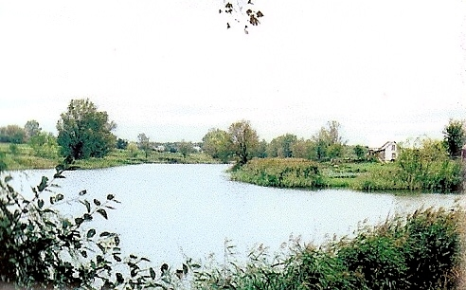
Найчарівніше село планети – село мого дитинства.

